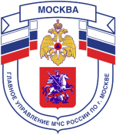

Главное управление МЧС России по г. Москве Управление по Новомосковскому и Троицкому АО
2 региональный отдел надзорной деятельности и профилактической работы
108841, г. Москва, г.о. Троицк, ул. пл. Верещагина д. 1 телефон:
8(495)840-99-70,
E-mail: tinao2@gpn.moscow
_____________________________________________________________________________
Пожары от приборов печного отопления
Причины возникновения подобных пожаров:
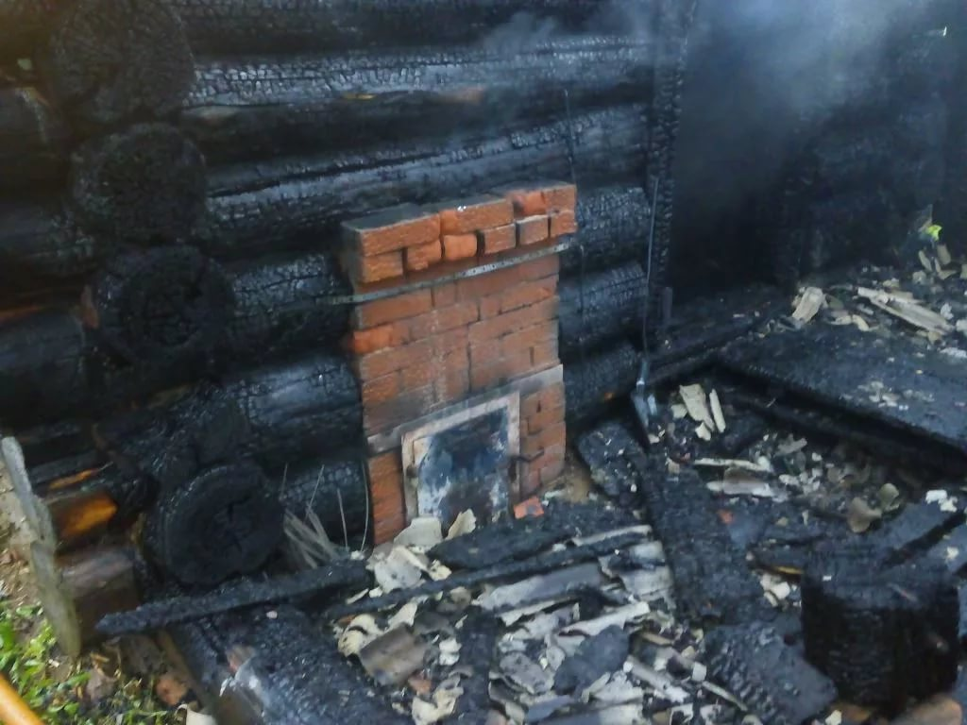
от воздействия пламени, топочных газов и искр на сгораемые конструкции здания через трещины в кладке - печей и дымоходов;
при соприкосновении сгораемых строительных конструкций с поверхностями элементов печи, имеющих высокую температуру,
из-за недостаточной толщины стенок печей или дымоходов, отсутствия или занижения размеров противопожарных разделок и отступок, а также в результате перекала печей;
при соприкосновении горючих предметов (мебели, белья, одежды) и материалов (дров, торфа и т. п.) с перегретыми частями печей;
при воздействии пламени через открытые топочные и другие эксплуатационные отверстия;
при выпадении углей и раскаленных искр на сгораемые элементы зданий и предметы домашнего обихода.

Одним словом, пожары происходят в результате неправильного устройства и нарушений правил пожарной безопасности при эксплуатации печей.

Телефон пожарной охраны – 101, 01
Единый телефон доверия ГУ МЧС России по г. Москве: +7(495) 637-22-22
mchs.qov.ru – официальный интернет сайт МЧС России

